Bedienungsanleitung

V888

Auspacken und Überprüfung:

Die Maschine wird fertig montiert und eingestellt geliefert.
Im Karton befinden sich 4 Stück Rahmenfixierungen, 2 Ultimate Zentralhaltezangen,
1 Elektrokabel und einige passende Imbussschlüssel.
Bitte vorsichtig auspacken und auf offensichtliche Schäden untersuchen.
Überprüfen ob alle Teile auch vorhanden sind, wenn nicht bitte mit Fachhändler in
Verbindung setzen.

Zur Sicherheit den Orginalkarton aufbewahren für den Fall des Garantiefalles.

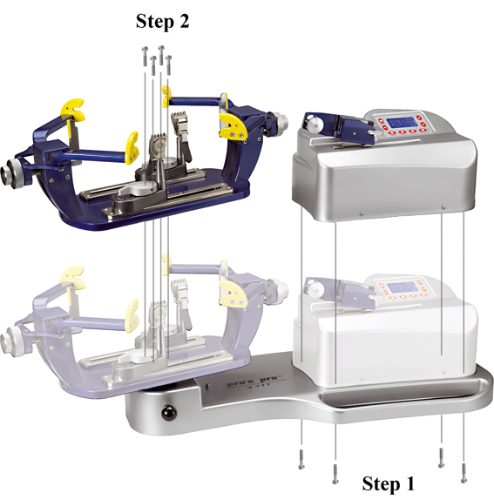

Montage des Elektroteils:

Stellen Sie den Elektroteil auf die vorgesehene Fläche und befestigen Sie Ihn mit den vier dazugehörigen Schrauben von unten. Achten Sie bitte darauf, dass Ihnen der Teil nicht umfällt.

Montage des Auflageteiles:

Fixieren Sie mit der Feststellbremse die Basis. Legen Sie den Aufspannteil auf den drehbaren Teller. Befestigung erfolgt mit den vier Schrauben von oben.

Achten Sie darauf, dass alle Schrauben gut angezogen sind, jedoch nicht überdrehen.
Kontrollieren Sie nach den ersten Bespannungen alle Schrauben auf ihre Fixierung.

Mounting of the electronic part:

Put the electronic part on the specified place and fix it with the four screws from the bottom. Please pay attention that the part is not falling down.

Mounting of the turntable:

Fix the turntable base wih the brake. Put the turntable on the base and fix it with the four srews.

Please control after the first stringing jobs whether the srews have loosen.

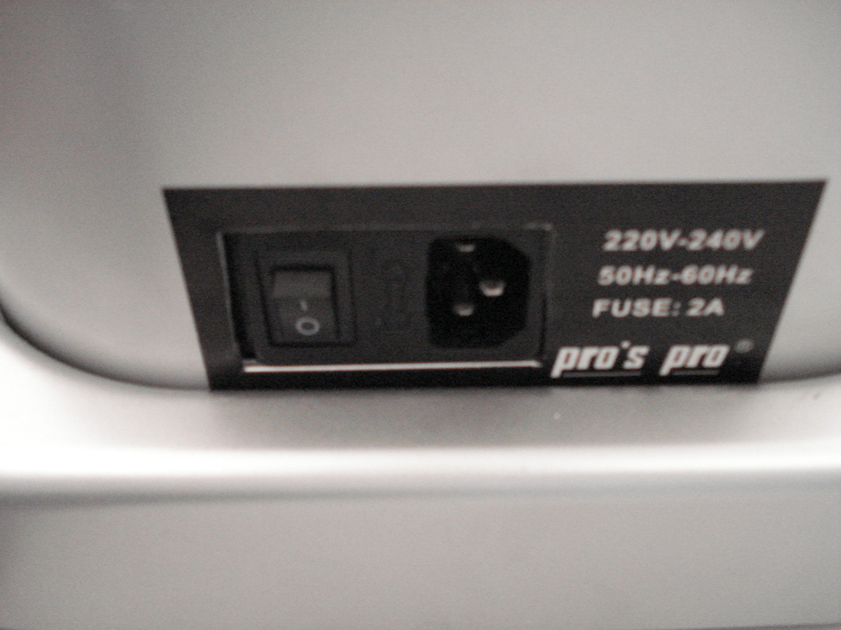

Ein/Ausschalter

Rechts daneben ist die Sicherung. Zum Öffnen mit kleinem Schraubenzieher auf der Seite des Steckers rein fahren, dann geht der ganze Teil heraus und man kann die Sicherung tauschen.

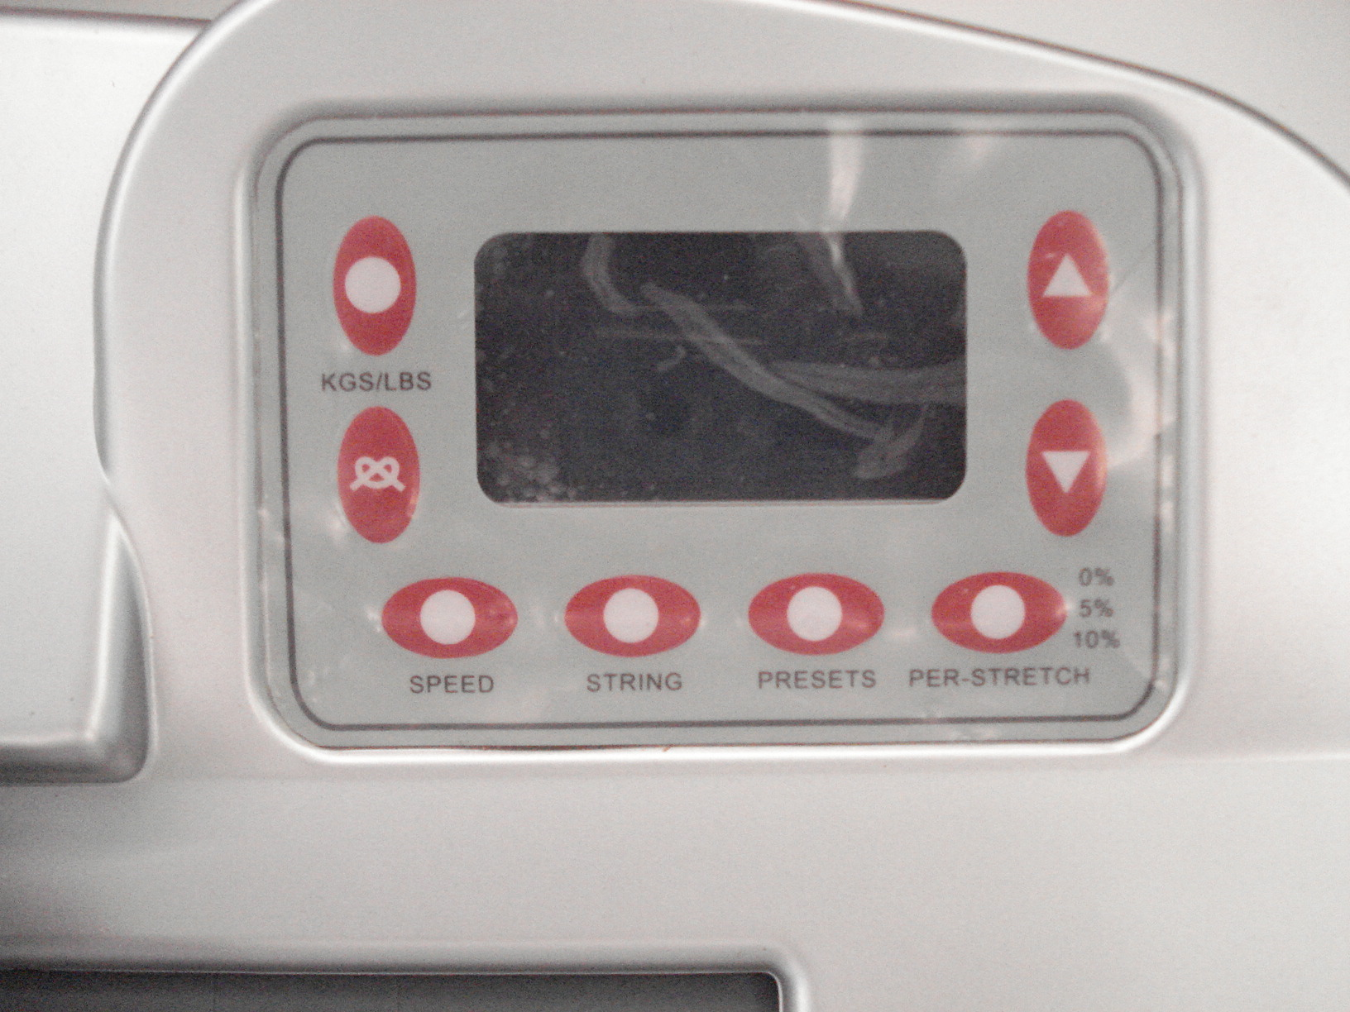

Display:

Taste: KGS/LBS: Anzeigemöglichkeit Kilogramm oder Pfund

Taste: Knopf. Zum Anziehen des Knopfes.

Taste Speed: Es gibt 3 verschiedene Anziehgeschwindigkeiten.

Taste String: Einstellmöglichkeit: Polyester-, Regular- und Kevlarsaiten.

Taste Presets: hiermit kommt man wieder auf die Ausgangswerte.

Taste Pre-Stretch: einstellen zum Vordehnen der Saite, 0%, 5% oder 10%.
Z.B: bei 20 kg, zieht die Maschine bei 10% Pre-Strech auf 22kg und geht dann erst retour auf 20kg

Taste Oben/unten: zum Einstellen des Gewichtes.

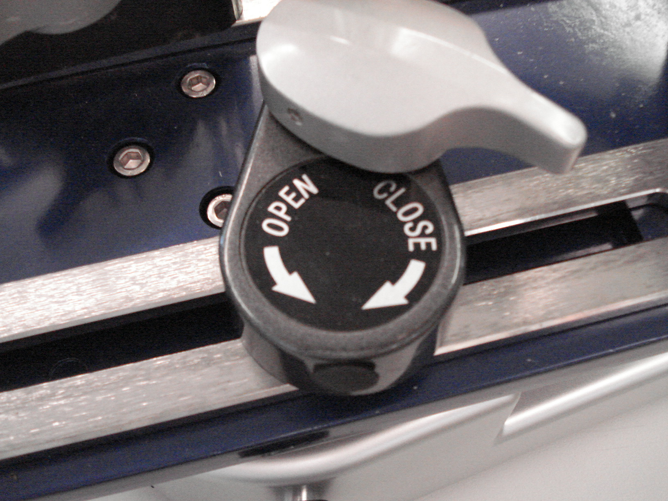

Zum Feinjustieren, die schwarze Gummiabdeckung entfernen und mit einem Inbuss den kleinen Schrauben, der ca 4 cm innerhalb ist, ganz leicht nachjustieren. Die Schraube unten muss nicht nachjustiert werden. Die 2 Schrauben am Schnapper haben nichts mit der Feinjustierung zu tun.

